第一单元 长度单位

知识点：

- 很久以前，人们用身体的一局部作为测量长度的单位。 书第二面：人们用了身体哪些局部作为测量长度的单位？
〔1〕拃〔zha)。一拃大约 10~15 厘米
〔2〕脚的长度。

〔3〕两手臂 X 开的长度。

用人的身体一局部作为测量长度的单位有什么缺点？因为人与 人之间身体高矮不同，拃、脚、两臂有长有短，测量出来的物体长度很不准确！后来人们就规定了一定的长度作为长度单位使用。厘米、米等都是统一的长度单位。
  - 尺子是测量长度的〔工具〕
  - 厘米可以用 cm 表示。
  - 在测量较短的物体时通常用厘米作单位。
  - 估计一厘米的长度： 食指宽、 田字格宽、图钉的长等等。测量物体时，一般要将物体左端与尺子上的 0 刻度线对齐，再看
物体的右端对着尺子上的几，这个物体的长度就是几。

  - 米可以用 m 表示。
  - 在测量较长的物体时通常用米作单位。
1 米 = 100 厘米
线段：拉紧的一段线，可以看作一条〔 〕。

黑板、桌子边、书边等都可以看作成〔 〕。线段有两个〔 〕。说说下面哪些是线段？

脚、两臂有长有短，测量出来的物体长度很不准确！后来人们就规定了一定的长度作为长度单位使用。厘米、米等都是统一的长度单位。
- 尺子是测量长度的〔工具〕
- 厘米可以用 cm 表示。
- 在测量较短的物体时通常用厘米作单位。
4. 估计一厘米的长度： 食指宽、 田字格宽、图钉的长等等。测量物体时，一般要将物体左端与尺子上的 0 刻度线对齐，再看
物体的右端对着尺子上的几，这个物体的长度就是几。

6. 米可以用 m 表示。
6. 在测量较长的物体时通常用米作单位。
1 米 = 100 厘米
线段：拉紧的一段线，可以看作一条〔 〕。

黑板、桌子边、书边等都可以看作成〔 〕。线段有两个〔 〕。说说下面哪些是线段？

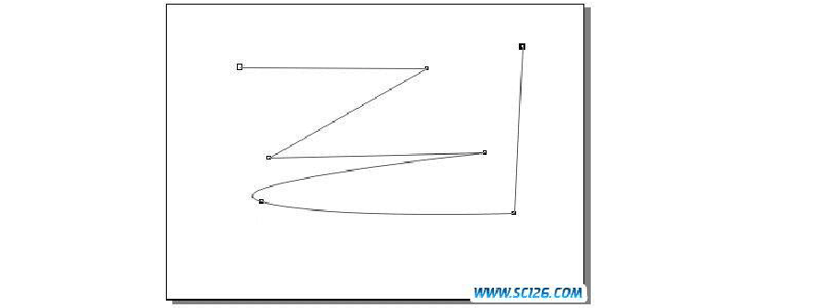
一、在下面的括号里填上适宜的长度单位或数据。

- 大树高 8〔 〕。
- 楼房高 80〔 〕。
- 操场的长 80〔 〕。篮球场长 60〔 〕。
- 教室长 8〔 〕。
- 黑板长 4〔 〕。
- 书桌高 80〔 〕。

- 数学书封面长约  - 新华字典厚 6〔 | 26〔  〕。 | 〕、宽约 18〔 | 〕。
9. 兰兰身高 132〔 | 〕。

- 小鸟的脚印长约 1〔 〕。
- 课桌宽 40〔 〕，长约〔 〕厘米。
- 小明家到学校 400〔 〕。
- 鳄鱼身长 5〔 〕。
- 长颈鹿身高 6〔 〕。

- 火柴梗长估计〔 〕厘米。
- 回形针长大约 3〔 〕。
- 手掌宽大约 8〔 〕。
- 永斌一步的长度大约〔 〕厘米。
- 灯管长〔 〕厘米。
- 跳绳长 2〔 〕。二、计算。
1 米 - 1 厘米 = 1 米 25 厘米 + 2 米 =
10 米 + 5 厘米 = 1 米 40 厘米- 50 厘米=
40 厘米 | + 4 米 =
96 厘米 | - 58 厘米 | =
82 厘米 | - 43 厘米 | =

64 厘米 - 43 厘米 =

第三单元

角的初步认识知识要点

- 指出下面角的名称。

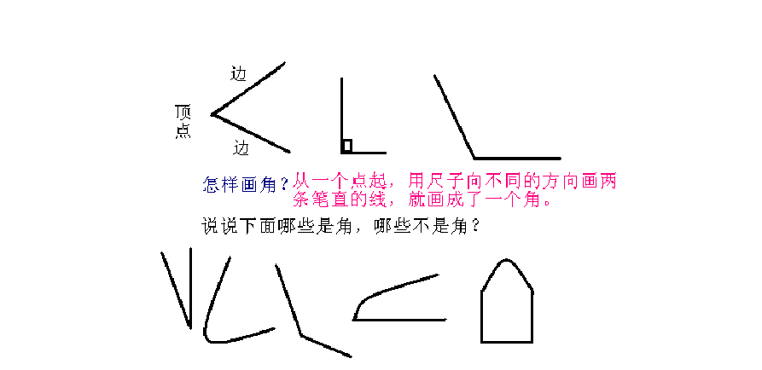
- 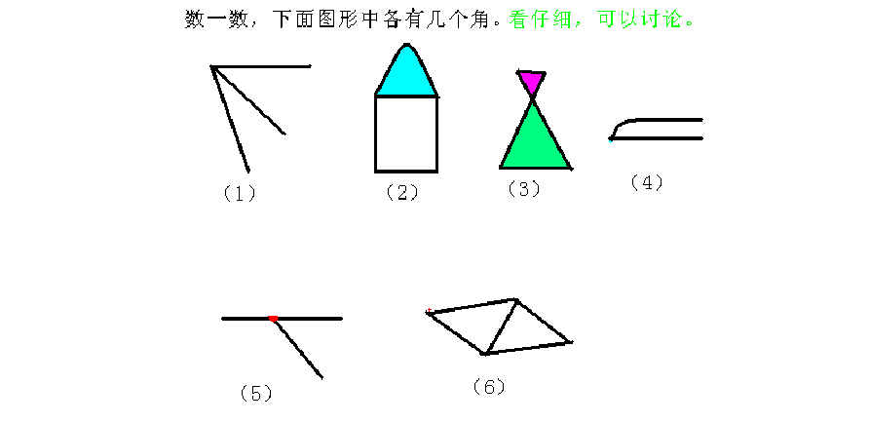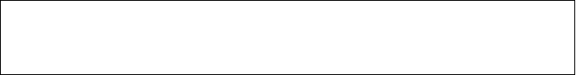在纸上分别画出一个直角、一个钝角、一个锐角，并分别标出各自的名称。
3.
数一数，各个图形中有几个角，观察仔细。
(1)有〔 〕个角，〔2〕有〔 〕个角，〔3〕有〔 〕个角，〔4〕有〔 〕个角，〔5〕
有〔 〕个角，〔6〕有〔 〕个角。.

4. 〔1〕以 A 为顶点，画一个直角。

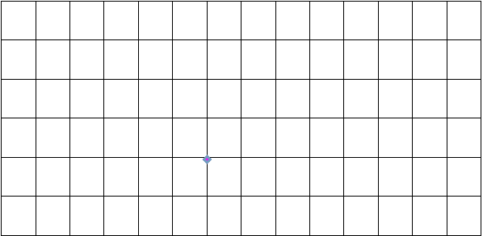
A

〔2〕以 A 点为顶点，画一个比图中的角大的角。
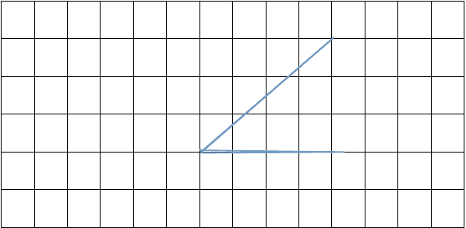
A

〔3〕以 A 为顶点，画一个比图中的角小的角。
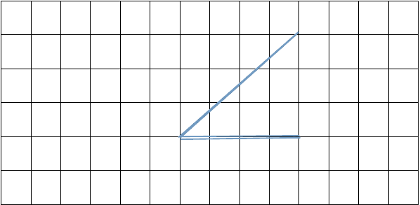
A
.5.

- 钟面上的时针和分针几时成直角？有两个特定时刻如下：
.

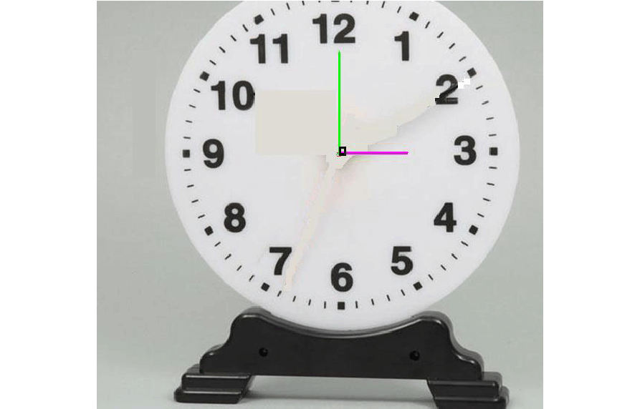

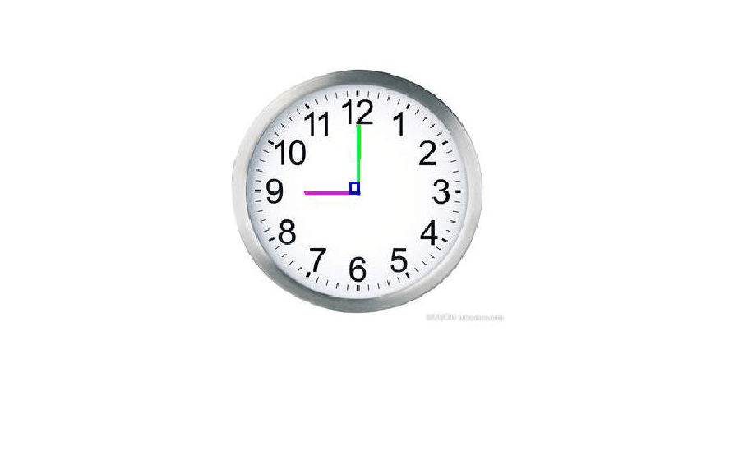
- 判断下面的说法对不对，对的打“√〞号，错的打“×〞。

〔1〕 下列图中有 4 个直角。〔 〕

〔2〕 三角板中最大的角就是直角。〔 〕
〔3〕黑板上的直角和三角板上的直角同样大。〔 〕
〔4〕有两条线段组成的图形就是角。〔 〕
〔5〕把一个三角形纸片剪掉一个角，还剩下两个角。〔 〕
〔6〕角的两边越短，这个角就越小。〔 〕
〔7〕再放大镜下面看角，角会变大。〔 〕

〔8〕 画角时，先画顶点，再画两边。〔 | 〕
〔9.〕 钝角 > 直角 > 锐角大。 | 〔 | 〕
〔10〕. 锐角 < 直角 < 钝角。 | 〔 | 〕

〔11〕.如果把角的两边延长，这个角也随着变大。〔 〕

〔12〕 角的大小与角的两边 X 开大小有关系，与边的长短没有关系.

〔 〕

〔13〕. 方桌面有四个直角，圆桌面一个角也没有。〔 〕

〔14〕. 球面没有角。 ( )


〔15) 下列图中有 8 个角，其中有 2 个直角，5 个锐角，一个是我们现在还没有学习的角，叫平角。〔 〕

- 将一个正方形或长方形剪〔切〕一个角的问题。讨论如下

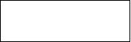
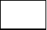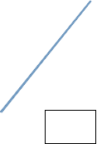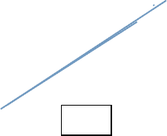9.
〔1〕
〔2〕
〔3〕

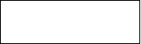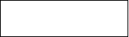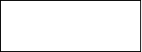第五单元 观察物体
〔
〕个锐角
〔
〕个钝角
〔
〕个直角

我们在观察物体时，从不同的方向去看，看到的样子是不一样的。从高空向下看，从正面看，从侧面看，从底下向上看 我们要像
达芬奇学画鸡蛋那样仔细观察，达芬奇通过仔细观察，他发现 1000 个鸡蛋里面，没有完全一样的两个鸡蛋。你发现鸡蛋的形状怎样？? 书?68 面～71 面，?练习册?32～34 面，?期末冲刺?25 面～
28 面认真复习看一看，做一做。

第七单元 量一量，比一比

一、 常见大约数据

- 人的肩宽大约是 30 厘米。

- 教室长大约 10 米

- 讲台大约长 1 米

- 鳄鱼大约长 6 米

- 长颈鹿身高 6 米

- 鸵鸟身高 2 米 50 厘米

- 企鹅身高 1 米 30 厘米

- 鲸鱼身长 26 米〔相当于 3 间我们这样的教室长度〕

- 巨蟒身长 10 米

- 壁虎身长 12 厘米

复习表内乘法

一、 结合下面的算式，说一说什么样的加法算式可以改写成乘法算式？

A 5+9+7+5+3= B 5+5+5+5+5+5=

(加数不是相同的，
不能改写成乘法算式的）
（几个加数都相同）


5 x 6=

二、乘法算式中各部分名称 6 X 5=
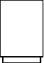
因数
因数



5 X 6 = 30 或 6 X 5 =30
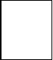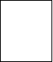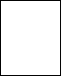
乘
数
乘
数
积

上面两个乘法算式用的是同一句口诀：五六三十。
5X6 读作五乘六或六乘五。5X6=30 读作五乘六

以上内容仅为本文档的试下载部分，为可阅读页数的一半内容。如要下载或阅读全文，请访问：https://d.book118.com/245231134111011044

